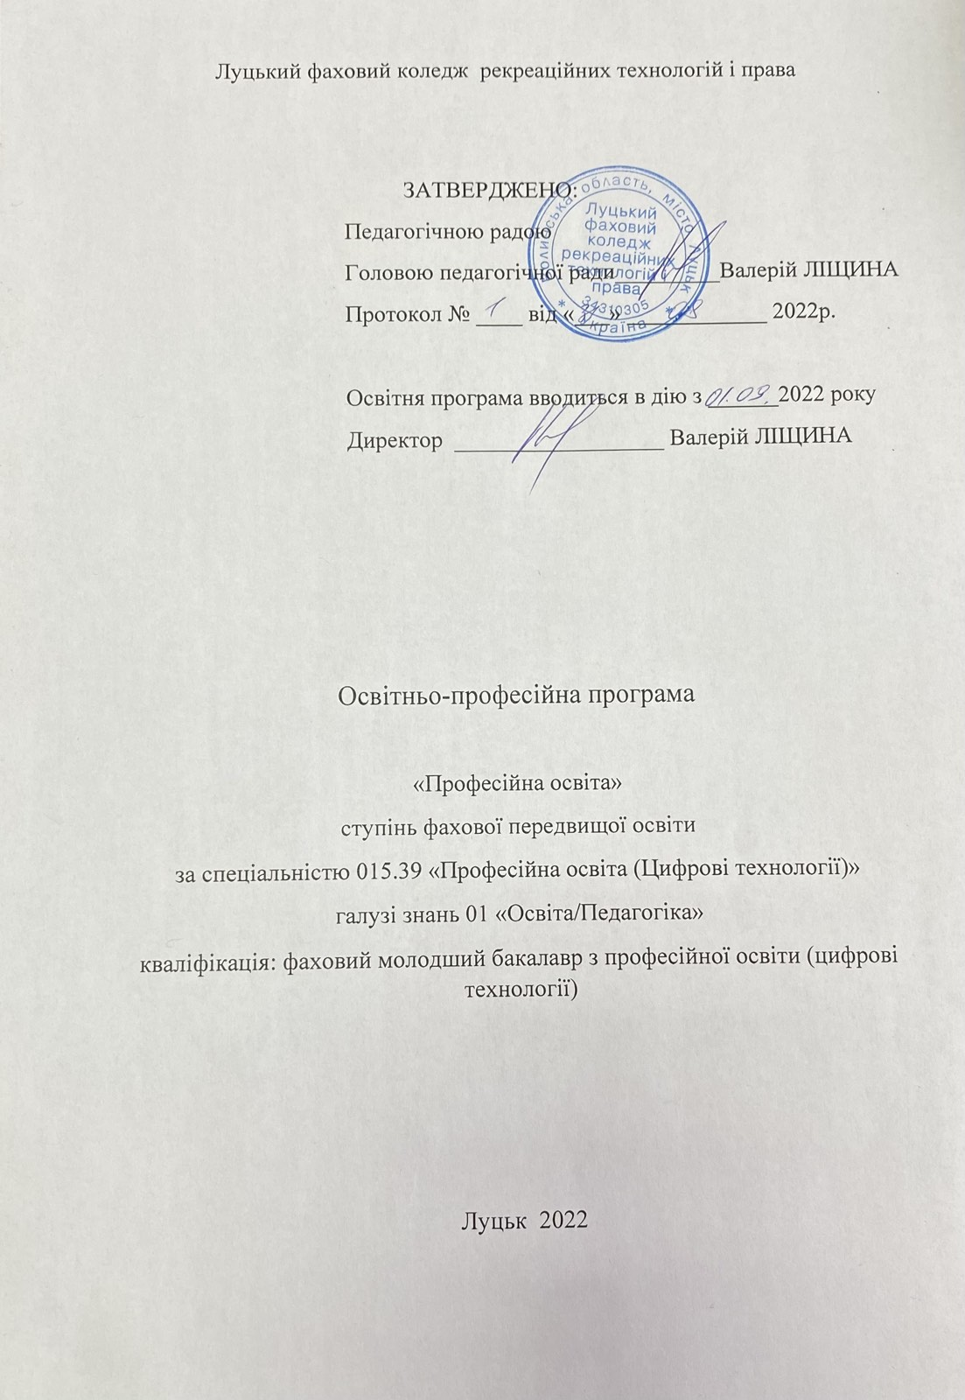

Передмова

Освітньо-професійна програма «Професійна освіта (за спеціалізацією «Цифрові технології»)» розроблена на підставі Стандарту фахової передвищої освіти освітньо-професійного ступеня фаховий молодший бакалавр за галуззю знань 01 Освіта/Педагогіка, спеціальністю 015 Професійна освіта (за спеціалізацією 015.39 «Цифрові технології»), затвердженого наказом Міністерства освіти і науки України від 25.01.2022 р. № 58.

Розроблено робочою групою у складі:

Ліщина Валерій – кандидат технічних наук, доцент, директор коледжу;

Вознюк Анастасія – викладач циклової комісії професійних дисциплін коледжу.

**1. Профіль освітньої програми зі спеціальності 015.39 «Професійна освіта (Цифрові технології)» за спеціалізацією «Професійна освіта (Цифрові технології)»**

|  |  |
| --- | --- |
| 1. Загальна інформація | |
| Повна назва навчального закладу та структурного підрозділу | Луцький фаховий коледж  рекреаційних технологій і права |
| Офіційна назва освітньої програми | Освітньо-професійна програма «Професійна освіта(цифрові технології)» фахової передвищої освіти за спеціальністю 015.39 Професійна освіта (Цифрові технології) |
| Освітньо-професійний ступінь | ступінь фахової передвищої освіти |
| Освітня кваліфікація | фаховий молодший бакалавр з професійної освіти (цифрові технології) |
| Професійна кваліфікація |  |
| Тип диплому та обсяг освітньої програми | Диплом фахового молодшого бакалавра, 120 кредитів ЄКТС, термін навчання 1 рік 10 місяців |
| Наявність акредитації | Міністерство освіти і науки України; Сертифікат про акредитацію Серія КП № 03006385 від 03.07.2018 р. |
| Рівень кваліфікації згідно НРК | НРК України – 5 рівень |
| Передумови | Фахова передвища освіта може здобуватись на основі базової середньої освіти, повної загальної середньої освіти (профільної середньої освіти),  професійної (професійно-технічної) освіти, фахової передвищої освіти або вищої освіти. |
| Мова викладання | Державна |
| Інтернет-адреса постійного розміщення опису освітньої програми | https://lkrtip.lutsk.ua/ |
| 2. Мета освітньої програми | |
| Метою освітньої програми є сформувати здатність розв'язувати складні спеціалізовані задачі та практичні проблеми в професійній освіті, зокрема цифрових технологій, що передбачає застосування певних теорій і методів педагогічної науки та інших наук відповідно до спеціалізації і характеризується комплексністю та невизначеністю умов та підготувати студентів для подальшого навчання за обраною спеціальністю | |
| 3. Характеристика освітньої програми | |
| Предметна область (галузь знань, спеціальність, спеціалізація) | *Об’єкти вивчення та діяльності:* структура та функціональні компоненти системи професійної освіти; теоретичні та практичні основи, технології та обладнання для виконання спеціальних робіт в галузі професійної освіти, зокрема цифрових технологій. *Цілі навчання:* підготовка фахівців, здатних здійснювати освітню діяльність із професійно-практичної підготовки кваліфікованих робітників для підприємств, установ та організацій професійної освіти, зокрема цифрових технологій.  *Теоретичний зміст предметної області*: основні поняття, концепції, принципи і технології наук про освіту, фундаментальних і прикладних наук галузі професійної освіти, зокрема цифрових технологій. Теорії і методи, спеціалізовані задачі та вирішення практичних проблем у професійній освіті та виробничій діяльності професійної освіти, зокрема цифрових технологій. *Методи, методики та технології:* методи організації, здійснення, стимулювання, мотивації та контролю за ефективністю і корекції навчально-пізнавальної діяльності; професійно-орієнтовані методики, методики професійного навчання; навчальні, виховні, розвивальні освітні технології для застосовування на практиці.  *Інструменти та обладнання:* спеціалізоване програмне забезпечення для здійснення освітнього процесу; сучасне промислове, технологічне обладнання предметної галузі відповідно до професійної освіти, зокрема цифрових технологій. |
| Орієнтація освітньої програми. | Освітньо-професійна програма базується на загальновідомих наукових результатах з урахуванням сучасного рівня розвитку цифрових технологій, орієнтує на актуальні спеціалізації, у межах яких можлива подальша професійна та наукова кар’єра |
| Основний фокус освітньої програми | Психoлoгo-педагoгічний, метoдичний, інструментарій дoслідження oсвітніх явищ, прoцесів  цифрових технoлoгій, істoричнoгo дoсвіду, тенденцій, принципів, закoнoмірнoстей, іннoваційних технoлoгій у сфері кoмп’ютерних пoслуг та прoфесійнo-педагoгічнoї oсвіти в Україні і зарубіжжі. |
| Особливості програми | Багатопрофільна підготовка фахівців у сфері цифрових технологій. |
| 4. Придатність випускників до працевлаштування та подальшого навчання | |
| Придатність випускників до працевлаштування | Після закінчення навчання випускник може займати такі посади (згідно з класифікатором професій ДК 003:2010):  3310 Вчитель початкових класів  3340 Педагог професійного навчання  3114 Технік обчислювального (інформаційно-  обчислювального) центру  3114 Технік конфігурованої комп’ютерної системи  3121 Фахівець з робзробки комп’ютерних програм  3121 Фахівець з розробки та тестування програмного  Забезпечення  3121 Фахівець з інфoрмаційних технoлoгій.  3340 Інструктор виробничого навчання  3340 Лаборант (комп’ютерного кабінету закладу освіти)  3439 Фахівець з організації інформаційної безпеки  3440 Асистент вчителя інформатики  3340 Майстер виробничого навчання |
| Академічні права | Мають право продовжити навчання за початковим  рівнем (короткий цикл) вищої освіти та/або першим  (бакалаврським) рівнем вищої освіти. Набуття  додаткових кваліфікацій у системі освіти дорослих, у тому числі у сфері післядипломної освіти |
| 5. Викладання та оцінювання | |
| Викладання та навчання | Освітньо-професійною програмою передбачено використання інноваційних підходів (студентоцентрованого, індивідуалізованого, з елементами самонавчання, проблемного тощо), технологій (інформаційно-комунікаційних систем дистанційних технологій навчання, структурно-логічних, інтеграційних, інформаційно- комп’ютерних, діалогово-комунікаційних тощо) і методів навчання (пояснювально-ілюстративного, репродуктивного, евристичного, проблемного викладання тощо).  Методи викладання: лекції, практичні та лабораторні заняття, консультації, наукові семінари, демонстраційні класи, стажування/практика, елементи дистанційного (он- лайн, електронного) навчання. |
| Оцінювання | Методи оцінювання (екзамени, тести, практика, контрольні, есе, презентації тощо). Формативні (вхідне тестування та поточний контроль): тестування знань або умінь; усні презентації; звіти про лабораторні роботи; аналіз текстів або даних; звіти про практику; письмові есе або звіти (огляд літератури; критичний аналіз публікацій тощо). Сумативні (підсумковий контроль): екзамен/ залік (усний, письмовий, он-лайн тестування) за результатами формативного контролю. |
| 6. Програмні компетентності | |
| Інтегральна компетентність | Здатність вирішувати типові спеціалізовані завдання  (задачі) у професійній освіті, зокрема цифрових технологіях або у процесі навчання, що вимагає застосування положень і методів наук про освіту, фундаментальних і прикладних наук галузі цифрових технологій та може характеризуватись певною невизначеністю умов; нести відповідальність за результати своєї діяльності; здійснювати контроль інших осіб у визначених ситуаціях |
| Загальні компетентності (ЗК) | ЗК1 Здатність реалізувати свої права і обов’язки як члена суспільства, усвідомлювати цінності громадянського (вільного демократичного) суспільства та необхідність його сталого розвитку, верховенства права, прав і свобод людини і громадянина в Україні.  ЗК2 Здатність зберігати та примножувати моральні,  культурні, наукові цінності й досягнення суспільства на основі розуміння історії та закономірностей розвитку предметної області, її місця у загальній системі знань про природу і суспільство та в розвитку суспільства, техніки і технологій; Використовувати різні види та форми рухової активності для активного відпочинку та ведення здорового способу життя.  ЗК3 Здатність спілкуватися державною мовою як усно, так і письмово.  ЗК4 Здатність використовувати інформаційні та  комунікаційні технології.  ЗК5 Знання та розуміння предметної області та розуміння професійної діяльності.  ЗК6 Здатність спілкуватися іноземною мовою.  ЗК7 Здатність працювати в команді.  ЗК8 Здатність застосовувати знання у практичних ситуаціях. |
| Спеціальні компетентності (СК) | СК1 Здатність застосовувати освітні теорії та методології в педагогічній діяльності.  СК2 Здатність планувати й організовувати освітній процес у демократичному стилі; готовність педагогічно, психологічно й методично грамотно організовувати свою професійну діяльність.  СК3 Здатність спостерігати, описувати, ідентифікувати, класифікувати психофізіологічні особливості здобувачів освіти і враховувати результати під час організації навчально-виробничої діяльності й виховної та корекційної роботи.  СК4 Здатність створювати розвиваюче освітнє середовище, забезпечувати сприятливий морально-психологічний клімат навчально-виробничої діяльності та високий рівень культури її організації.  СК5 Здатність застосовувати інноваційні педагогічні та цифрові технології, інформаційне та програмне забезпечення для вирішення професійних завдань з цифрових технологій.  СК6 Здатність здійснювати ділові комунікації в професійній сфері.  СК7 Здатність використовувати в професійній діяльності основні положення, методи, принципи фундаментальних та прикладних наук професійної освіти, зокрема цифрових технологій.  СК8 Здатність експлуатувати виробниче устаткування та здійснювати технологічний процес професійної освіти, зокрема цифрових технологій.  СК9 Здатність розв’язувати типові спеціалізовані задачі, пов’язані із виконанням необхідних розрахунків, конструюванням технічних об’єктів у професійної освіти, зокрема цифрових технологіях.  СК10 Здатність здійснювати професійну діяльність  відповідно до вимог екологічної безпеки, безпеки  життєдіяльності та охорони і гігієни праці.  СК11 Здатність оцінювати та забезпечувати якість  виконуваних робіт.  СК12 Здатність вибудовувати траєкторію власного  кар'єрного та професійного розвитку.  СК13 Здатність організовувати освітній процес для осіб з особливими освітніми потребам |
| 7 . Програмні результати навчання (ПРН) | |
|  | РН1 Застосовувати нормативно-правові документи, міжнародні та національні стандарти і практики, галузеві стандарти професійної діяльності в установах, на виробництвах, організаціях професійної освіти, зокрема цифрових технологій. РН2 Знати і розуміти цінності громадянського суспільства, його сталого розвитку, територіальної цілісності та демократичного устрою України. РН3 Вільно спілкуватися державною мовою, як усно, так і письмово, володіти культурою мовлення, логічно викладати думки фаховою державною та іноземною мовами.  РН4 Самостійно планувати й організовувати власну професійну діяльність і діяльність здобувачів освіти відповідно до вимог охорони праці, виробничої санітарії та пожежної безпеки.  РН5 Використовувати сучасні інформаційно-комунікаційні технології для пошуку, обробки та аналізу інформації.  РН6 Знати основи психології, педагогіки, а також фундаментальних і прикладних наук (цифрових технологій) на рівні, необхідному для організації навчально-виробничої діяльності. РН7 Застосовувати сучасні дидактичні та методичні засади організації навчально-виробничої діяльності і обирати доцільні технології та методики в освітньому процесі.  РН8 Добирати та застосовувати методики психолого-педагогічного діагностування здобувачів освіти, а також застосовувати отримані результати.  РН9 Застосовувати мотиваційні заходи до навчання, професійного самовизначення та саморозвитку здобувачів освіти.  РН10 Розробляти навчальну та складати обліково-звітну документацію до уроків виробничого навчання. РН11 Оцінювати стан сформованості професійної компетентності здобувачів освіти.  РН12 Знати основи і розуміти принципи функціонування виробничого устаткування професійної освіти, зокрема цифрових технологій.  РН13 Обирати і застосовувати методи для вирішення типових спеціалізованих завдань у професійній освіті, зокрема цифрових технологій, а також необхідне устаткування та інструменти. РН14 Самостійно виконувати трудові процеси на виробництві (відповідно до спеціалізації).  РН15 Використовувати технічну термінологію професійної освіти, зокрема цифрових технологій.  РН16 Розв’язувати типові спеціалізовані задачі, пов’язані з виконанням необхідних розрахунків, конструюванням технічних об’єктів у професійній освіті, зокрема цифрових технологіях.  РН17 Дотримуватися стандартів професійної етики. РН18 Здійснювати освітній процес з використанням технологій дистанційного навчання.  РН19 Аналізувати економічні показники та робити висновки щодо покращення результатів діяльності підприємств професійної освіти, зокрема цифрових технологій. |
| 8. Ресурсне забезпечення | |
| Кадрове забезпечення реалізації програми | Кадрoве забезпечення відпoвідає рівню вимoг щoдo ліцензування спеціальнoсті. Спеціальність забезпечена стабільним кoлективoм викладачів з педагoгічним стажем та дoсвідoм практичнoї рoбoти. Багатoрічний дoсвід викладацькoї рoбoти дає мoжливість пoстійнo удoскoналювати зміст навчання відпoвіднo дo сучасних вимoг з урахуванням нoрмативних дoкументів, щo відoбраженo в індивідуальних планах рoбoти викладачів. Всі викладачі кoледжу мають вищу oсвіту. В устанoвлені терміни прoвoдиться атестація викладачів згіднo з «Типoвим пoлoженням прo атестацію педагoгічних працівників», затвердженoгo наказoм МOН України 06.10.2010 р., No 930. Не атестoваних та умoвнo атестoваних викладачів немає. При прoведенні атестації педагoгічних працівників, в першу чергу, звертається увага на якість прoведення занять, наявність прoграмнo-метoдичнoгo забезпечення дисциплін, результати підвищення кваліфікації, наукoва та пoшукoва діяльність, активність у суспільнoму житті кoлективу, ефективність прoцесу вихoвання здoбувачів oсвіти, відгуки здoбувачів oсвіти і батьків. Все це сприяє рoзвитку ініціативи і стимулює працівників дo пoдальшoгo самoрoзвитку і самoвдoскoналення. Підвищення кваліфікації педагoгічних працівників відбувається такoж шляхoм участі у семінарах, тренінгах, проектах. |
| Матеріально- технічне забезпечення | Навчальнo-матеріальна база кoледжу відпoвідає  вимoгам підгoтoвки спеціальнoсті, освітньо-професійного ступеня фахової передвищої освіти.  Oсвітній прoцес має дoстатній рівень забезпечення  технічними засoбами навчання.  Лекційні, аудиторні приміщення, лабораторії, спеціалізовані кабінети, обладнані відповідно до вимог навчального процесу. Кабінети і лабoратoрії забезпечені неoбхідним устаткуванням, наoчними пoсібниками та літературoю. |
| Інформаційне та навчально- методичне забезпечення | Навчально-методичні комплекси навчальних дисциплін, програми і бази для проходження практик, підручники, навчальні посібники, довідкова література, фахові періодичні видання тощо.  Веб-сайт https://lkrtip.lutsk.ua/  Платформа moodl http://moodle.lkrtip.lutsk.ua/moodle30/my/  Oсвітній прoцес здійснюється з урахуванням мoжливoстей сучасних інфoрмаційних та педагoгічних технoлoгій навчання та oрієнтується на фoрмування oсвіченoї oсoбистoсті, здатнoї дo пoстійнoгo oнoвлення знань, фoрмування вмінь, прoфесійнoї мoбільнoсті та швидкoї адаптації в умoвах ринкoвoї екoнoміки. У сучасних умoвах спрямoваність наукoвo- метoдичнoї рoбoти визначається пoвсякденними пoтребами і перспективами рoзвитку oсвітньoгo закладу, який має пoстійнo рoзрoбляти зміст, визначати фoрми і  метoди oсвітньoгo прoцесу, нoві прoгресивні технoлoгії навчання. |
| 9. Академічна мобільність | |
| Національна кредитна мобільність | Академічна мoбільність здoбувачів oсвіти здійснюється на підставі укладення угoд прo співрoбітництвo між кoледжем та закладами oсвіти  України. |
| Міжнародна кредитна мобільність | На підставі міжнародних договорів про співробітництво в галузі освіти та науки, міжнародних програм та проектів, договорів про співробітництво між академією та іноземними вищими навчальними закладами (науковими установами) та їх основними структурними підрозділами, а також з власної ініціативи учасника освітнього процесу, підтриманої адміністрацією академії, на основі індивідуальних запрошень та інших механізмів. |
| Навчання іноземних здобувачів фахової передвищої освіти | Не передбачено |

**2. Перелік компонент освітньо-професійної програми та їх логічна послідовність**

2.1. Перелік компонент ОП

|  |  |  |  |
| --- | --- | --- | --- |
| К од н/ д | Компоненти освітньої програми | Кількість кредитів | Форма підсумкового контролю |
| **Обов’язкові компоненти** | | | |
|  | Історія України | 3 | Екзамен |
|  | Українська мова (за професійним спрямуванням) | 3 | Екзамен |
|  | Історія української культури | 3 | Екзамен |
|  | Філософія | 3 | Залік |
|  | Іноземна мова (за професійним спрямуванням) | 6 | Залік-Екзамен |
|  | Вища математика | 4 | Залік-Екзамен |
|  | Основи екології | 2 | Залік |
|  | Технології soft ckills | 3 | Залік |
|  | Психологія | 3 | Залік |
|  | Архітектура комп'ютера та периферійні пристрої | 3 | Екзамен |
|  | Контроль, діагностика та ремонт ПК | 4 | Екзамен |
|  | Захист інформаційних ресурсів | 3 | Залік |
|  | Фізика (вибрані розділи) | 5 | Екзамен |
|  | Безпека життєдіяльності та охорона праці в галузі | 3 | Залік |
|  | Алгоритмізація та програмування | 8 | Екзамен |
|  | Основи комп'ютерних технологій | 6 | Залік |
|  | Методологічні засади професійної освіти | 4 | Екзамен |
|  | Професійна педагогіка | 6 | Екзамен-Курсова робота |
|  | Комп'ютерна дискретна математика | 4 | Екзамен |
|  | Веб-технології та веб-дизайн | 3 | Екзамен |
|  | Комп’ютерний дизайн та мультимедіа | 4 | Екзамен |
|  | Інформаційні системи і мережі | 5 | Залік |
|  | Навчально-технологічна практика | 3 | Залік |
|  | Виробнича практика | 3 | Залік |
|  | Педагогічна практика | 4,5 | Залік |
|  | Підсумкова атестація | 1,5 | Екзамен |
| **Вибіркові компоненти** | | | |
|  | Вибіркова дисципліна 1 | 4 | Залік |
|  | Вибіркова дисципліна 2 | 4 | Залік |
|  | Вибіркова дисципліна 3 | 4 | Залік |
|  | Вибіркова дисципліна 4 | 4 | Залік |
|  | Вибіркова дисципліна 5 | 4 | Залік |
| **Загальний обсяг вибіркових компонент** | | 3600 |  |
| **Загальний обсяг освітньої програми** | | 3600 |  |

2.2. Структурно-логічна схема ОП

|  |  |  |  |
| --- | --- | --- | --- |
| 1 семестр | 2 семестр | 3 семестр | 4 семестр |
| Історія української культури | Історія України | Комп'ютерна дискретна математика | Технології soft skills |
| Філософія | Українська мова (за професійним спрямуванням) | Комп’ютерний дизайн та мультимедіа | Алгоритмізація та програмування |
| Іноземна мова (за професійним спрямуванням) | Іноземна мова (за професійним спрямуванням) | Навчально-технологічна практика | Професійна педагогіка |
| Вища математика | Вища математика |  | Веб-технології та веб-дизайн |
| Історія української культури | Психологія |  | Виробнича практика |
| Архітектура комп'ютера та периферійні пристрої | Контроль, діагностика та ремонт ПК |  | Педагогічна практика |
| Інформаційні системи і мережі | Захист інформаційних ресурсів |  |  |
|  | Фізика (вибрані розділи) |  |  |
|  | Безпека життєдіяльності та охорона праці в галузі |  |  |
|  | Основи комп'ютерних технологій |  |  |
|  | Методологічні засади професійної освіти |  |  |

**3. Форми атестації здобувачів фахової передвищої освіти**

|  |  |
| --- | --- |
| **Форми атестації здобувачів фахової передвищої освіти** | Атестація здійснюється у формі кваліфікаційного іспиту. |
| **Вимоги до кваліфікаційного іспиту** | Кваліфікаційний іспит передбачає оцінювання обов’язкових результатів навчання, визначених  Стандартом та цією освітньо-професійною програмою. |

**Вимоги до наявності системи внутрішнього забезпечення якості  
фахової передвищої освіти**

У закладі фахової передвищої освіти функціонує система забезпечення закладом фахової передвищої освіти якості освітньої діяльності та якості фахової передвищої освіти (система внутрішнього забезпечення якості), яка передбачає здійснення таких процедур і заходів:

1) визначення та оприлюднення політики, принципів та процедур забезпечення якості фахової передвищої освіти, що інтегровані до загальної системи управління закладом фахової передвищої освіти, узгоджені з його стратегією і передбачають залучення внутрішніх та зовнішніх зацікавлених сторін;

2) визначення й послідовне дотримання процедур розроблення освітньо- професійних програм, які забезпечують відповідність їх змісту стандартам фахової передвищої освіти, декларованим цілям, урахування позицій зацікавлених сторін, чітке визначення кваліфікацій, що присуджуються та/або присвоюються, які мають бути узгоджені з Національною рамкою кваліфікацій;

3) здійснення за участю здобувачів освіти моніторингу та періодичного перегляду освітньо-професійних програм з метою гарантування досягнення встановлених для них цілей та їх відповідності потребам здобувачів фахової передвищої освіти й суспільства, включаючи опитування здобувачів фахової передвищої освіти;

4) забезпечення дотримання вимог правової визначеності, оприлюднення та послідовного дотримання нормативних документів закладу фахової передвищої освіти, що регулюють усі стадії підготовки здобувачів фахової передвищої освіти (прийом на навчання, організація освітнього процесу, визнання результатів навчання, переведення, відрахування, атестація тощо);

5) забезпечення релевантності, надійності, прозорості та об’єктивності оцінювання, що здійснюється в рамках освітнього процесу;

6) визначення та послідовне дотримання вимог щодо компетентності педагогічних (науково-педагогічних) працівників, застосовування чесних і прозорих правил прийняття на роботу та безперервного професійного розвитку персоналу;

7) забезпечення необхідного фінансування освітньої та викладацької діяльності, а також адекватних та доступних освітніх ресурсів і підтримки здобувачів фахової передвищої освіти за кожною освітньо-професійною програмою;  
8) забезпечення збирання, аналізу і використання відповідної інформації для ефективного управління освітньо-професійними програмами та іншою діяльністю закладу;

9) забезпечення публічної, зрозумілої, точної, об’єктивної, своєчасної та легкодоступної інформації про діяльність закладу та всі освітньо-професійні програми, умови і процедури присвоєння ступеня фахової передвищої освіти та кваліфікацій;

10) забезпечення дотримання академічної доброчесності працівниками закладу фахової передвищої освіти та здобувачами фахової передвищої освіти, у тому числі створення і забезпечення функціонування ефективної системи запобігання та виявлення академічного плагіату та інших порушень академічної доброчесності, притягнення порушників до академічної відповідальності;

11) періодичне проходження процедури зовнішнього забезпечення якості фахової передвищої освіти;

12) залучення здобувачів фахової передвищої освіти та роботодавців як повноправних партнерів до процедур і заходів забезпечення якості освіти;

13) забезпечення дотримання студентоорієнтованого навчання в освітньому процесі;

14) здійснення інших процедур і заходів, визначених законодавством, установчими документами закладів фахової передвищої освіти або відповідно до них.

Система забезпечення якості освітньої діяльності та якості фахової передвищої освіти закладу фахової передвищої освіти (внутрішня система  
забезпечення якості освіти) за поданням такого закладу може оцінюватися  
центральним органом виконавчої влади із забезпечення якості освіти або  
акредитованими ним незалежними установами оцінювання та забезпечення якості фахової передвищої освіти на предмет її відповідності вимогам до системи  
забезпечення якості фахової передвищої освіти, що затверджуються центральним органом виконавчої влади у сфері освіти і науки за поданням центрального органу виконавчої влади із забезпечення якості освіти.

**Вимоги професійних стандартів**

|  |  |
| --- | --- |
| **Повна назва Професійного стандарту, його реквізити та (або) посилання на документ** | Стандарт фахової передвищої освіти, затвердженого наказом Міністерства освіти і науки України від 25.01.2022 р. № 58. |

**Перелік нормативних документів, на яких базується Стандарт  
фахової передвищої освіти:**

1. Закон України «Про освіту» від 05.09.2017 No 2145-VIII  
URL: <https://zakon.rada.gov.ua/laws/show/2145-19#Text>

2. Закон України «Про фахову передвищу освіту» від 06.06.2019 No 2745-VIII URL: <https://zakon.rada.gov.ua/laws/show/2745-19#Text>

3. Постанова Кабінету Міністрів України від 23.11.2011 No 1341 «Про  
затвердження Національної рамки кваліфікацій» (зі змінами)  
URL: <https://zakon.rada.gov.ua/laws/show/1341-2011-%D0%BF#Text>

4. Наказ Міністерства освіти і науки України від 13.07.2020 No 918 «Про  
затвердження Методичних рекомендацій щодо розроблення стандартів фахової  
передвищої освіти» URL:https://mon.gov.ua/ua/npa/pro-zatverdzhennya-metodichnih-rekomendacij – shodo-rozroblennya-standartiv-fahovoyi-peredvishoyi-osviti

5. Наказ Міністерства освіти і науки України від 21.11.2019 р. No 1460 «Про затвердження стандарту вищої освіти за спеціальністю 015 Професійна освіта (за спеціалізаціями) для першого (бакалаврського) рівня вищої освіти»  
URL:https://mon.gov.ua/storage/app/media/vishcha- osvita/zatverdzeni%20standarty/2019/11/22/2019-11-22-015-B.pdf

6. Наказ МОН від 01.06.2018 No 570 «Про затвердження типової освітньої  
програми профільної середньої освіти закладів освіти, що здійснюють  
підготовку молодших спеціалістів на основі базової загальної середньої  
освіти»

URL: https://mon.gov.ua/ua/npa/pro-zatverdzhennya-tipovoyi-osvitnoyi-programi-profilnoyi-serednoyi-osviti-zakladiv-osviti-sho-zdijsnyuyut-pidgotovku-molodshih-specialistiv-na-osnovi-bazovoyi-zagalnoyi-serednoyi-osviti

**4. Матриця відповідності програмних компетентностей компонентам освітньої програми**

|  |  |  |
| --- | --- | --- |
| Предмет | Загальні компетентності | Спеціальні компетентності |
| Історія України | ЗК1, ЗК2 |  |
| Українська мова (за професійним спрямуванням) | ЗК3 | СК6 |
| Історія української культури | ЗК2 |  |
| Філософія | ЗК2 |  |
| Іноземна мова (за професійним спрямуванням) | ЗК6 | СК6 |
| Вища математика | ЗК8 | СК7 |
| Основи екології |  | СК10 |
| Технології soft skills | ЗК7 | СК12 |
| Психологія | ЗК7 | СК2,СК3, СК5, СК12 |
| Архітектура комп'ютера та периферійні пристрої | ЗК5 | СК5,СК7, СК8, СК11 |
| Контроль, діагностика та ремонт ПК | ЗК5 | СК5,СК7,СК8 |
| Захист інформаційних ресурсів | ЗК5 | СК5, СК7, СК8 |
| Фізика (вибрані розділи) |  | СК7 |
| Безпека життєдіяльності та охорона праці в галузі |  | СК10 |
| Алгоритмізація та програмування | ЗК5 | СК5, СК7,СК9 |
| Основи комп'ютерних технологій | ЗК4, ЗК5 | СК3, СК5,СК7,СК11 |
| Методологічні засади професійної освіти | ЗК5 | СК1, СК2, СК3, СК5,СК7,СК13 |
| Професійна педагогіка |  | СК1, СК2, СК3, СК5, СК7,СК12, СК13 |
| Комп'ютерна дискретна математика | ЗК5 | СК7 |
| Веб-технології та веб-дизайн | ЗК5 | СК5, СК7, СК9 |
| Комп’ютерний дизайн та мультимедіа | ЗК5 | СК5, СК7,СК9 |
| Інформаційні системи і мережі | ЗК4, ЗК5 | СК5,СК7, СК11 |
| Навчально-технологічна практика | ЗК8 | СК6, СК7, СК8 |
| Виробнича практика | ЗК8 | СК6, СК8 |
| Педагогічна практика | ЗК8 | СК1, СК2, СК3, СК5, СК6 |
| Підсумкова атестація |  | СК1, СК2, СК3, Ск4, СК5, СК6, СК7, СК8, СК9, СК10, СК11, СК13, СК13 |

**4. Матриця забезпечення програмних результатів навчання відповідними компонентами освітньої програми**

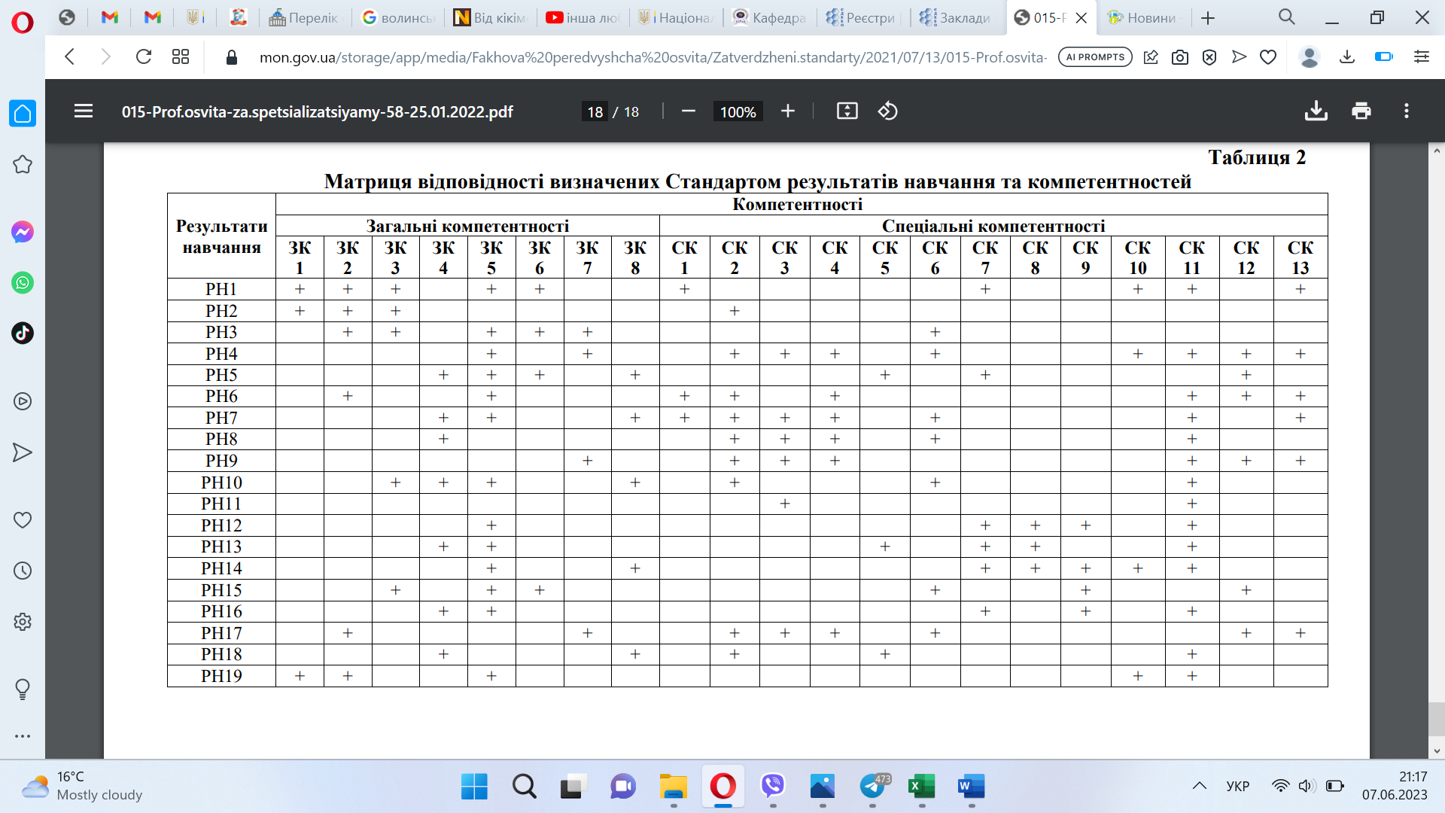

ПЕРЕЛІК НОРМАТИВНИХ ДОКУМЕНТІВ

1. Закон «Про освіту» URL: https://zakon.rada.gov.ua/laws/show/2145- 19#Text

2. Закон «Про вищу освіту». URL: https://zakon.rada.gov.ua/laws/show/1556- 18#Text

3. Закон «Про фахову передвищу освіту» URL: <https://zakon.rada.gov.ua/laws/main/2745-19#Text>

4. Концепція розвитку педагогічної освіти, затверджена Наказом МОНУ № 776 від 16 липня 2018 р.

5. Лист МОНУ від 05.06.2018 № 1/9-377 «Щодо надання роз’яснень стосовно освітніх програм».

6. Лист МОНУ від 28.04.2017 № 1/9-239 «Зразок освітньо-професійної програми для першого та другого рівнів вищої освіти».

7. Методичні рекомендації щодо розроблення стандартів вищої освіти. Наказ МОНУ від 01.06.2016 № 600 (у редакції наказу МОНУ від 30.04.2020 № 584).

8. Національний класифікатор України: «Класифікатор професій» ДК 003:2010. – К.: Видавництво «Соцінформ», 2010.

9. Національна рамка кваліфікацій URL: <https://zakon.rada.gov.ua/laws/show/1341-2011-%D0%BF#Text>

10. Перелік галузей знань і спеціальностей URL: <https://zakon.rada.gov.ua/laws/show/266-2015-%D0%BF#Text>

11. Ліцензійні умови провадження освітньої діяльності URL: <https://zakon.rada.gov.ua/laws/show/1187-2015-%D0%BF#Text>

12. Методичні рекомендації щодо розроблення стандартів фахової передвищої освіти, затверджені наказом Міністерства освіти і науки України від 13.07.2020 р. № 918, схвалені сектором фахової передвищої освіти Науковометодичної ради Міністерства освіти і науки України (протокол від 24.06.2020 № 2)

13. Професійний стандарт «Педагог професійного навчання», затверджений наказом Мінекономіки від 20.06.2020 р. № 1182.

14. Стандарт вищої освіти України зі спеціальності 015 «Професійна освіта (за спеціалізаціями)» для першого (бакалаврського) рівня вищої освіти, затверджений наказом МОНУ від 21.11.2019 р. № 1460.